程序集管理工程

参考资料
- 《Phenix.NET企业应用软件快速开发平台.使用指南.11.业务对象生命周期及其状态》“Fetch业务对象-从本地获取业务对象-Phenix.Business.BusinessListBase<T, TBusiness>提供根据MasterBusinesses主业务对象集合过滤出它的从业务对象集合的函数”章节；
- 《Phenix.NET企业应用软件快速开发平台.使用指南.17.条件检索业务对象》中“ICriteria”章节，特别是“ICriteria-数组条件Phenix.Core.Mapping.CriteriaOperate.In/NotIn”、“ICriteria-子查询条件Phenix.Core.Mapping.CriteriaOperate.Exists/NotExists”等处段落；

业务场景
下图是本业务场景涉及到的ER图：
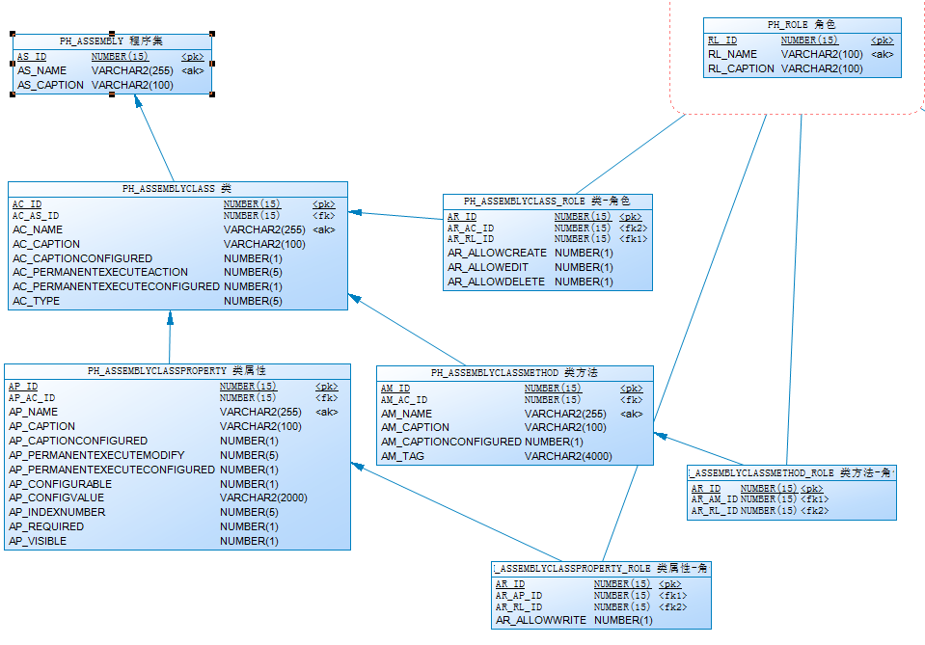
下图是本业务场景的界面交互方式：
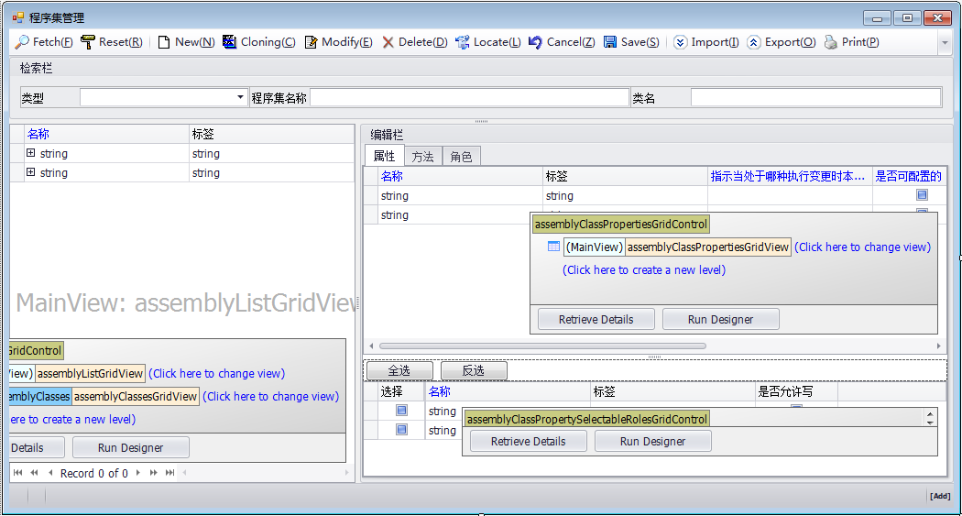

程序集的配置信息来源
程序集的配置信息，都是通过Phenix.Services.Host.exe注册进来的：
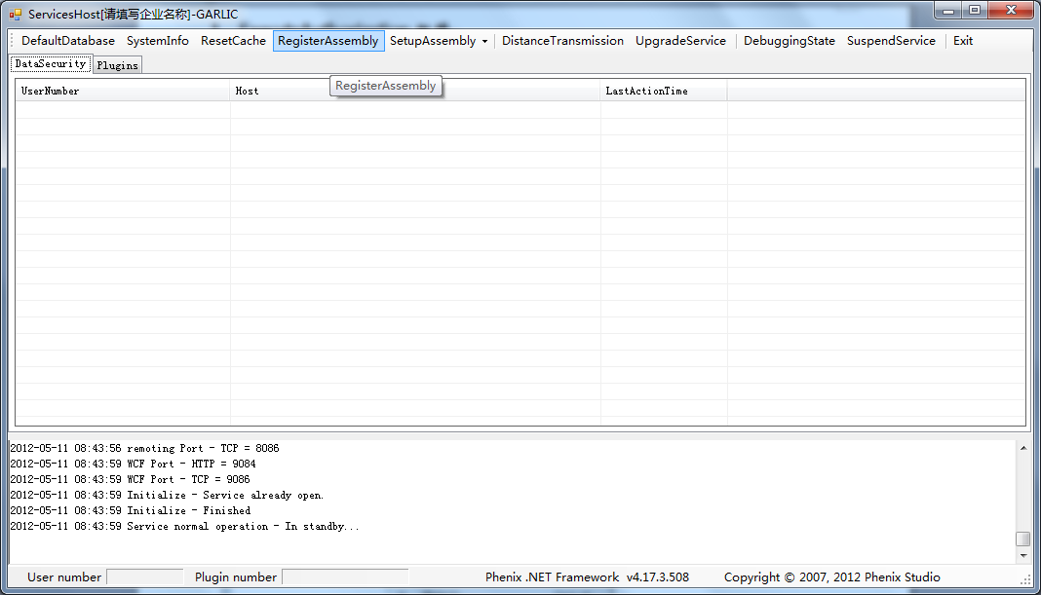
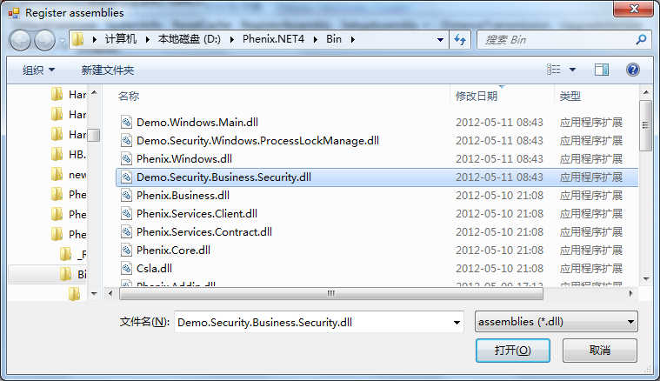
存放在上述ER图描述的表结构中。所以，本业务场景下，无需新增程序集信息，也不允许修改它们的关键信息，但可以删除，因为再次注册程序集的话，还是可以重建这些程序集信息的。

程序集的配置内容
本业务场景，要实现的功能有：
- 将类及其属性和方法，与角色进行绑定，进而可以配置增删改、读写的权限；
- 类及其属性和方法等标签的重新设置；
- 业务数据属性的序号、只读、是否可显的重新设置；
- 业务数据操作日志的重新设置；
下面开始逐一实现。

设计方法

从全景集合对象中过滤出从业务集合对象
一套应用系统的程序集数量不会太多，但每个程序集内的类定义很可能达到上百个，加之每个类的属性很容易达到几十个。所以，在界面设计及类的结构定义上，需要考虑在这种虽然不会无限增长信息量，但结构层次较深的业务场景下的性能问题。
首先，交互界面左侧显示的是Assembly和AssemblyClass这样一个两级树状的结构信息，而Grid的绑定方式是一次性逐级遍历访问AssemblyClassList的Assembly及其下的AssemblyClassList，如果让每个Assembly对象自行从数据库按照主从条件获取自己的AssemblyClassList对象，这样Assembly对象越多，界面性能就会越差。所以，我们可以一次性从数据库中提取到全景的AssemblyClassList对象，然后让每个Assembly对象从中过滤出自己的AssemblyClassList对象。由于这种方法是在本地内存中做遍历，性能会大幅提升。以下是代码：

/// <summary>
/// 程序集
/// </summary>
[Serializable]
public class Assembly : Assembly<Assembly>
{
#region 属性

/// <summary>
/// 类信息
/// </summary>
public AssemblyClassList AssemblyClasses
{
get
{
AssemblyClassList result = FindDetail<AssemblyClassList, AssemblyClass>();
if (result == null)
AssemblyClassList.Fetch().Filter(Owner).TryGetValue(this, out result);
return result;
}
}

#endregion
}

上述代码，第一行是检索本Assembly对象中是否已缓存了Detail，如果没有的话，调用AssemblyClassList.Fetch()函数以得到全景的AssemblyClassList对象，然后对这个全景集合调用Filter()函数，传入Owner对象（也就是本Assembly对象所属的AssemblyList对象）得到已经被筛选分组的IDictionary<Assembly, AssemblyClassList>键/值对的集合对象，调用它的TryGetValue(this, out result)可得到本Assembly对象的AssemblyClassList对象，也就是它的Detail对象。
这里所涉及到的关键功能函数是：

/// <summary>
/// 过滤出主业务对象的主键值和业务对象的外键值相等的业务对象集合
/// cascadingSave = true
/// cascadingDelete = true
/// </summary>
/// <param name="masterBusinesses">主业务对象集合</param>
public IDictionary<IBusinessObject, T> Filter(IBusinessCollection masterBusinesses)

当调用了这个函数，就已经为masterBusinesse的所有item填充好了Detail，所以不必多次调用，要在调用之前先做判断，如果已经有Detail了就得跳过它。也正因如此，我们即使不从其返回的键/值对的集合对象中TryGetValue()本Assembly对象的AssemblyClassList对象，也可以在调用它之后，再次执行FindDetail<AssemblyClassList, AssemblyClass>()语句，也是可以拿得到的。
另外，还有一种非常接近于普通GetDatail()函数的写法，代码量少了很多：

/// <summary>
/// 程序集
/// </summary>
[Serializable]
public class Assembly : Assembly<Assembly>
{
#region 属性

/// <summary>
/// 类信息
/// </summary>
public AssemblyClassList AssemblyClasses
{
get { return GetDetail<AssemblyClassList, AssemblyClass>(AssemblyClassList.Fetch()); }
}

#endregion
}

接下来，是AssemblyClass的从业务类AssemblyClassProperty、AssemblyClassMethod，由于没有被Grid绑定，所以只有AssemblyClassList的BindingSource游标Position移动那个AssemblyClass，再获取也不迟。

根据从业务信息检索主业务对象
在检索栏中，除了用主业务信息做检索条件，也有用从业务信息做检索条件的，如下图中用黄框标记的类型、类名检索输入框，都是AssemblyClass里面的信息：
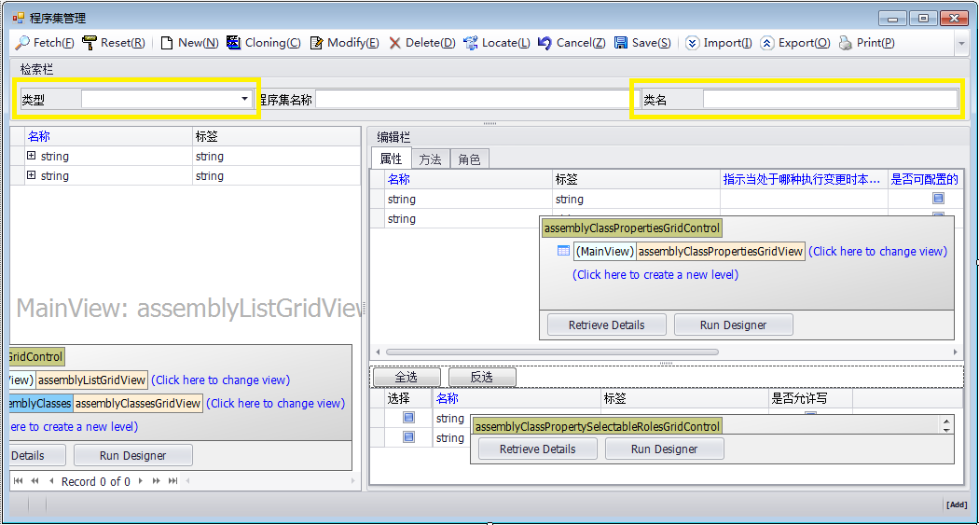
而我们知道，界面的绑定方法是只针对一个类的，所以需要做变通处理，以解决此技术问题。

定义嵌套类属性
首先,程序集的检索入口一定是程序集的查询类AssemblyCriteria，与界面控件绑定的也是这个类；其次,我们可以为它嵌套上类信息查询类AssemblyClassCriteria：

/// <summary>
/// 程序集查询
/// </summary>
[System.SerializableAttribute(), System.ComponentModel.DisplayNameAttribute("程序集查询")]
public class AssemblyCriteria : Phenix.Business.CriteriaBase
{
[Phenix.Core.Mapping.CriteriaField(FriendlyName = "程序集名称", Logical = Phenix.Core.Mapping.CriteriaLogical.And, Operate = Phenix.Core.Mapping.CriteriaOperate.Like, TableName = "PH_ASSEMBLY", ColumnName = "AS_NAME")]
private string _name;
/// <summary>
/// 程序集名称
/// </summary>
[System.ComponentModel.DisplayName("程序集名称")]
public string Name
{
get { return _name; }
set { _name = value; PropertyHasChanged(); }
}

[Phenix.Core.Mapping.CriteriaField(FriendlyName = "类信息查询", Logical = Phenix.Core.Mapping.CriteriaLogical.And, Operate = Phenix.Core.Mapping.CriteriaOperate.Exists)]
[Phenix.Core.Mapping.CriteriaLink("PH_ASSEMBLY", "AS_ID", "PH_ASSEMBLYCLASS", "AC_AS_ID")]
private readonly AssemblyClassCriteria _assemblyClassCriteria = new AssemblyClassCriteria();
/// <summary>
/// 类信息查询
/// </summary>
[System.ComponentModel.DisplayName("类信息查询")]
protected AssemblyClassCriteria AssemblyClassCriteria
{
get { return _assemblyClassCriteria; }
}
}

以下是类信息查询类AssemblyClassCriteria的代码：

/// <summary>
/// 类信息查询
/// </summary>
[System.SerializableAttribute(), System.ComponentModel.DisplayNameAttribute("类信息查询")]
public class AssemblyClassCriteria : Phenix.Business.CriteriaBase
{
[Phenix.Core.Mapping.CriteriaField(FriendlyName = "类名", Logical = Phenix.Core.Mapping.CriteriaLogical.And, Operate = Phenix.Core.Mapping.CriteriaOperate.Like, TableName = "PH_ASSEMBLYCLASS", ColumnName = "AC_NAME")]
private string _name;
/// <summary>
/// 类名
/// </summary>
[System.ComponentModel.DisplayName("类名")]
public string Name
{
get { return _name; }
set { _name = value; PropertyHasChanged(); }
}

[Phenix.Core.Mapping.CriteriaField(FriendlyName = "类型", Logical = Phenix.Core.Mapping.CriteriaLogical.And, Operate = Phenix.Core.Mapping.CriteriaOperate.In, TableName = "PH_ASSEMBLYCLASS", ColumnName = "AC_TYPE")]
private Phenix.Core.Dictionary.AssemblyClassType[] _type;
/// <summary>
/// 类型
/// </summary>
[System.ComponentModel.DisplayName("类型")]
public string Type
{
get { return Phenix.Core.Code.Converter.EnumArrayToFlags<Phenix.Core.Dictionary.AssemblyClassType>(_type); }
set { _type = Phenix.Core.Code.Converter.FlagsToEnumArray<Phenix.Core.Dictionary.AssemblyClassType>(value); PropertyHasChanged(); }
}
}

Assembly和AssemblyClass之间的主从关联关系需要显式申明，否则Phenixヾ无从知晓它们之间是怎么个嵌套法，从而拼装出Fetch的条件语句。所以，我们要在 _assemblyClassCriteria嵌套字段上标记Phenix.Core.Mapping.CriteriaLinkAttribute以达到这个目的，这在上述的黄底代码段中可以看到。

桥接嵌套类属性
接下来，因为界面绑定的是AssemblyCriteria，为了能将AssemblyClassCriteria里的属性被读写到，必须在AssemblyCriteria里定义相对应的属性，然后间接地读写AssemblyClassCriteria里的那些属性。
为此，Phenixヾ的Addin工具提供了“桥接嵌套类属性”的功能，这只要在嵌套类属性AssemblyClassCriteria的定义代码段上右键点出这个功能菜单：
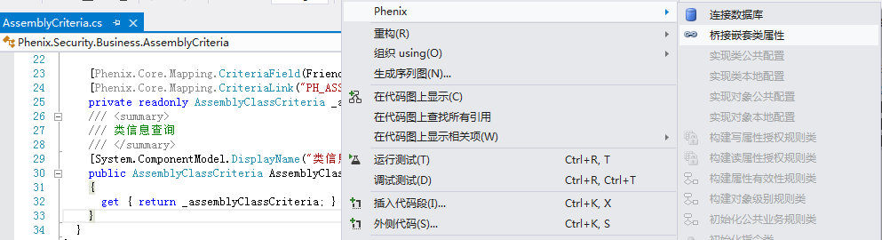
就可以自动生成如下黄底代码段：

/// <summary>
/// 程序集查询
/// </summary>
[System.SerializableAttribute(), System.ComponentModel.DisplayNameAttribute("程序集查询")]
public class AssemblyCriteria : Phenix.Business.CriteriaBase
{
[Phenix.Core.Mapping.CriteriaField(FriendlyName = "程序集名称", Logical = Phenix.Core.Mapping.CriteriaLogical.And, Operate = Phenix.Core.Mapping.CriteriaOperate.Like, TableName = "PH_ASSEMBLY", ColumnName = "AS_NAME")]
private string _name;
/// <summary>
/// 程序集名称
/// </summary>
[System.ComponentModel.DisplayName("程序集名称")]
public string Name
{
get { return _name; }
set { _name = value; PropertyHasChanged(); }
}

[Phenix.Core.Mapping.CriteriaField(FriendlyName = "类信息查询", Logical = Phenix.Core.Mapping.CriteriaLogical.And, Operate = Phenix.Core.Mapping.CriteriaOperate.Exists)]
[Phenix.Core.Mapping.CriteriaLink("PH_ASSEMBLY", "AS_ID", "PH_ASSEMBLYCLASS", "AC_AS_ID")]
private readonly AssemblyClassCriteria _assemblyClassCriteria = new AssemblyClassCriteria();
/// <summary>
/// 类信息查询
/// </summary>
[System.ComponentModel.DisplayName("类信息查询")]
protected AssemblyClassCriteria AssemblyClassCriteria
{
get { return _assemblyClassCriteria; }
}
/// <summary>
/// 类型
/// </summary>
[System.ComponentModel.DisplayName("类型")]
[Phenix.Core.Mapping.Property(typeof(Phenix.Security.Business.AssemblyClassCriteria), "Type", FriendlyName = "类型")]
public string AssemblyClassCriteria_Type
{
get { return AssemblyClassCriteria.Type; }
set { AssemblyClassCriteria.Type = value; PropertyHasChanged(); }
}
/// <summary>
/// 类名
/// </summary>
[System.ComponentModel.DisplayName("类名")]
[Phenix.Core.Mapping.Property(typeof(Phenix.Security.Business.AssemblyClassCriteria), "Name", FriendlyName = "类名")]
public string AssemblyClassCriteria_Name
{
get { return AssemblyClassCriteria.Name; }
set { AssemblyClassCriteria.Name = value; PropertyHasChanged(); }
}
}
}

我们看到Phenix.Core.Mapping.PropertyAttribute里申明了桥接的嵌套类及其属性名。由于属性名是用字符串方式申明的，需注意的是，如果后续开发中重构了嵌套类，修改了这些嵌套类的属性名的话，此处需同步改正确。
类图是：
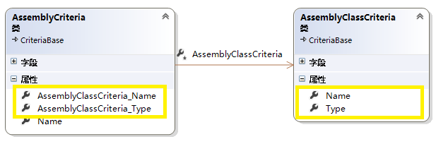
这样，这些属性就可以被界面控件绑定，实现嵌套查询：

2013-06-08 09:01:36 <Command Text="select AS_ID,AS_NAME,AS_CAPTION from PH_ASSEMBLY where ( exists (select * from PH_ASSEMBLYCLASS where PH_ASSEMBLY.AS_ID=PH_ASSEMBLYCLASS.AC_AS_ID and ( ( PH_ASSEMBLYCLASS.AC_TYPE in (2,3)))))" />

多选枚举条件项
上述SQL语句是从调试日志中截取出来的，其中“PH_ASSEMBLYCLASS.AC_TYPE in (2,3)”是根据以下代码拼装生成：

[Phenix.Core.Mapping.CriteriaField(FriendlyName = "类型", Logical = Phenix.Core.Mapping.CriteriaLogical.And, Operate = Phenix.Core.Mapping.CriteriaOperate.In, TableName = "PH_ASSEMBLYCLASS", ColumnName = "AC_TYPE")]
private Phenix.Core.Dictionary.AssemblyClassType[] _type;
/// <summary>
/// 类型
/// </summary>
[System.ComponentModel.DisplayName("类型")]
public string Type
{
get { return Phenix.Core.Code.Converter.EnumArrayToFlags<Phenix.Core.Dictionary.AssemblyClassType>(_type); }
set { _type = Phenix.Core.Code.Converter.FlagsToEnumArray<Phenix.Core.Dictionary.AssemblyClassType>(value); PropertyHasChanged(); }
}

这是一个枚举数组（Phenixヾ规定枚举值在数据库中以NUMERIC(2)类型持久化），为了与界面上的控件（此处使用了DevExpress.XtraEditors.CheckedComboBoxEdit控件实现多选枚举功能）进行绑定，配合完成多选枚举的输入输出，Phenixヾ提供了转换函数，见下述代码中的黄底代码段：

[Phenix.Core.Mapping.CriteriaField(FriendlyName = "类型", Logical = Phenix.Core.Mapping.CriteriaLogical.And, Operate = Phenix.Core.Mapping.CriteriaOperate.In, TableName = "PH_ASSEMBLYCLASS", ColumnName = "AC_TYPE")]
private Phenix.Core.Dictionary.AssemblyClassType[] _type;
/// <summary>
/// 类型
/// </summary>
[System.ComponentModel.DisplayName("类型")]
public string Type
{
get { return Phenix.Core.Code.Converter.EnumArrayToFlags<Phenix.Core.Dictionary.AssemblyClassType>(_type); }
set { _type = Phenix.Core.Code.Converter.FlagsToEnumArray<Phenix.Core.Dictionary.AssemblyClassType>(value); PropertyHasChanged(); }
}

在界面交互的设计上，我们将DevExpress.XtraEditors.CheckedComboBoxEdit控件与AssemblyCriteria.AssemblyClassCriteria_Type属性进行绑定：
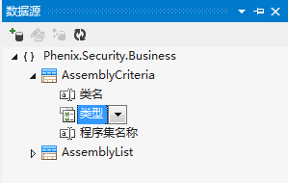
然后操作BarManager组件的编辑功能菜单“重置Form业务规则”来自动完成余下的配置工作：
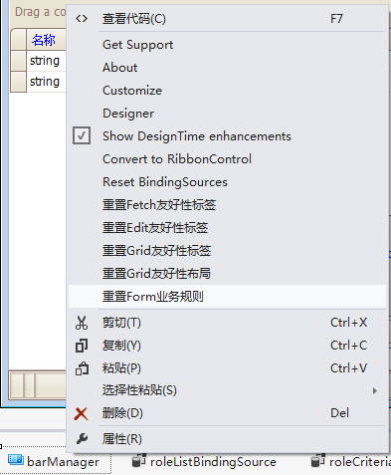
首先，自动生成assemblyClassTypeBindingSource：
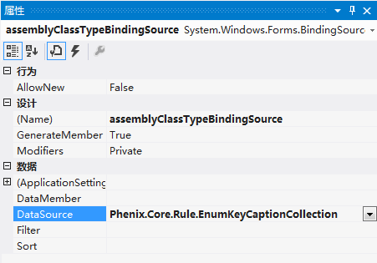
其DataSource是Phenix.Core.Rule.EnumKeyCaptionCollection类，可以封装枚举，以清单队列的形式提供给下拉框控件绑定。此处，自动封装的枚举是Phenix.Core.Dictionary.AssemblyClassType枚举：

/// <summary>
/// 程序集类类型
/// </summary>
[KeyCaption(FriendlyName = "程序集类类型"), Serializable]
public enum AssemblyClassType
{
/// <summary>
/// 普通
/// </summary>
[EnumCaption("普通")]
Ordinary,

/// <summary>
/// 窗体
/// </summary>
[EnumCaption("窗体")]
Form,

/// <summary>
/// 业务
/// </summary>
[EnumCaption("业务")]
Business,

/// <summary>
/// 业务集
/// </summary>
[EnumCaption("业务集")]
Businesses,

/// <summary>
/// 命令
/// </summary>
[EnumCaption("命令")]
Command,

/// <summary>
/// 枚举
/// </summary>
[EnumCaption("枚举")]
Enum,
}
}

这个关联，我们可以在BarManager组件的EnumBindingSourceStatus集合编辑器中看到：
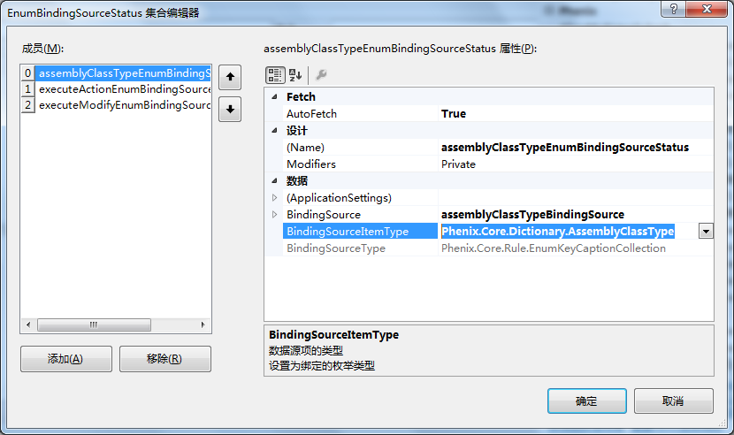
只要应用系统运行中打开本窗体，BarManager组件就会自动为assemblyClassTypeBindingSource的DataSouce填充上Phenix.Core.Dictionary.AssemblyClassType枚举的KeyCaption队列。
最后是assemblyCriteriaAssemblyClassCriteria_Type控件的CheckedComboBoxEdit配置内容：

//
// assemblyCriteriaAssemblyClassCriteria_TypeCheckedComboBoxEdit
//
this.assemblyCriteriaAssemblyClassCriteria_TypeCheckedComboBoxEdit.DataBindings.Add(new System.Windows.Forms.Binding("EditValue", this.assemblyCriteriaBindingSource, "AssemblyClassCriteria_Type", true));
this.barManager.SetFriendlyCaption(this.assemblyCriteriaAssemblyClassCriteria_TypeCheckedComboBoxEdit, this.assemblyCriteriaItemForAssemblyClassCriteria_Type);
this.assemblyCriteriaAssemblyClassCriteria_TypeCheckedComboBoxEdit.Location = new System.Drawing.Point(75, 12);
this.assemblyCriteriaAssemblyClassCriteria_TypeCheckedComboBoxEdit.MenuManager = this.barManager;
this.assemblyCriteriaAssemblyClassCriteria_TypeCheckedComboBoxEdit.Name = "assemblyCriteriaAssemblyClassCriteria_TypeCheckedComboBoxEdit";
this.assemblyCriteriaAssemblyClassCriteria_TypeCheckedComboBoxEdit.Properties.AllowMultiSelect = true;
this.assemblyCriteriaAssemblyClassCriteria_TypeCheckedComboBoxEdit.Properties.AllowNullInput = DevExpress.Utils.DefaultBoolean.True;
this.assemblyCriteriaAssemblyClassCriteria_TypeCheckedComboBoxEdit.Properties.Buttons.AddRange(new DevExpress.XtraEditors.Controls.EditorButton[] {
new DevExpress.XtraEditors.Controls.EditorButton(DevExpress.XtraEditors.Controls.ButtonPredefines.Combo)});
this.assemblyCriteriaAssemblyClassCriteria_TypeCheckedComboBoxEdit.Properties.DataSource = this.assemblyClassTypeBindingSource;
this.assemblyCriteriaAssemblyClassCriteria_TypeCheckedComboBoxEdit.Properties.DisplayMember = "Caption";
this.assemblyCriteriaAssemblyClassCriteria_TypeCheckedComboBoxEdit.Properties.TextEditStyle = DevExpress.XtraEditors.Controls.TextEditStyles.Standard;
this.assemblyCriteriaAssemblyClassCriteria_TypeCheckedComboBoxEdit.Properties.ValueMember = "Flag";
this.assemblyCriteriaAssemblyClassCriteria_TypeCheckedComboBoxEdit.Size = new System.Drawing.Size(184, 20);
this.assemblyCriteriaAssemblyClassCriteria_TypeCheckedComboBoxEdit.StyleController = this.assemblyCriteriaDataLayoutControl;
this.assemblyCriteriaAssemblyClassCriteria_TypeCheckedComboBoxEdit.TabIndex = 0;

至此完成了BarManager组件提供的自动化配置工作，也结束了本项功能的开发。可以调试下看看效果：
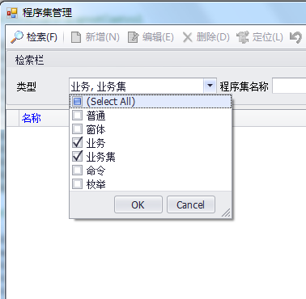

GridView的层级结构
最后，我们再看一下Assembly和AssemblyClass在GridControl中的展现和配置方法：
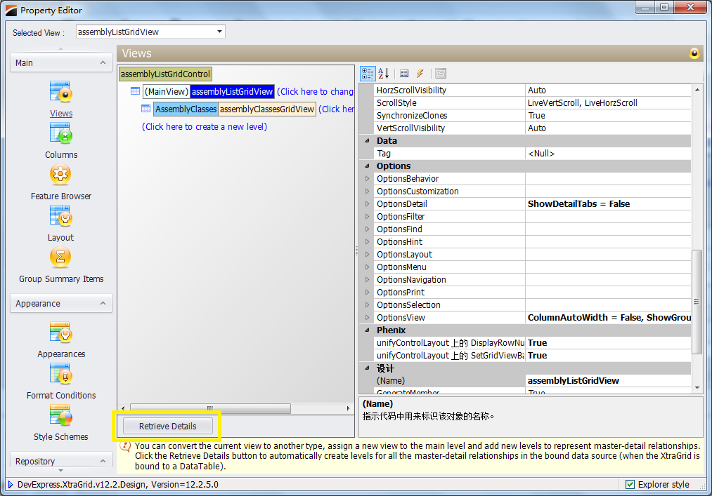
通过GridControl的配置功能按钮“Retrieve Details”，可以自动搭建主从关系的GridView层级结构。
本业务场景，仅需要Assembly和AssemblyClass这两层关系的GridView，其余可删除。不过我们暂时先不要删除它们，可以利用这个层级结构，通过操作BarManager组件的编辑功能菜单“重置Form业务规则”来自动构建这些Detail的BindingSource：
以下黄色框住的BindingSource是我们需要的，其余被自动生成的BindingSource可以一概删除：
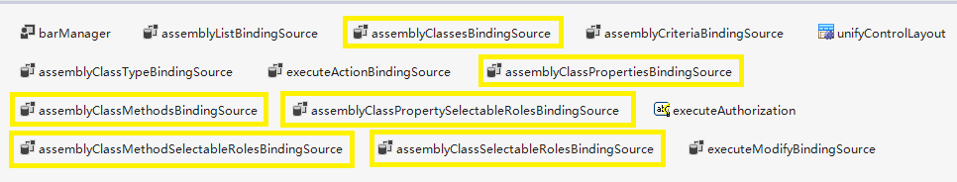
然后，再回到GridControl的配置界面上，将多余的GridView删除掉。
这样操作之后，再来设计界面的右侧部分，比如AssemblyClassProperties、AssemblyClassMethods等的编辑框控件的绑定，就较为快捷和不易出错了。而且，在运行期，当用户点选层级关系里的GridView时，BarManager组件也会自动调整相对应BindingSource的游标。
至此，本工程的开发已介绍完毕。剩下未介绍到的功能，采用的都是前几章节中介绍到的技术，可借此回顾一下，本章节不再重复了。

